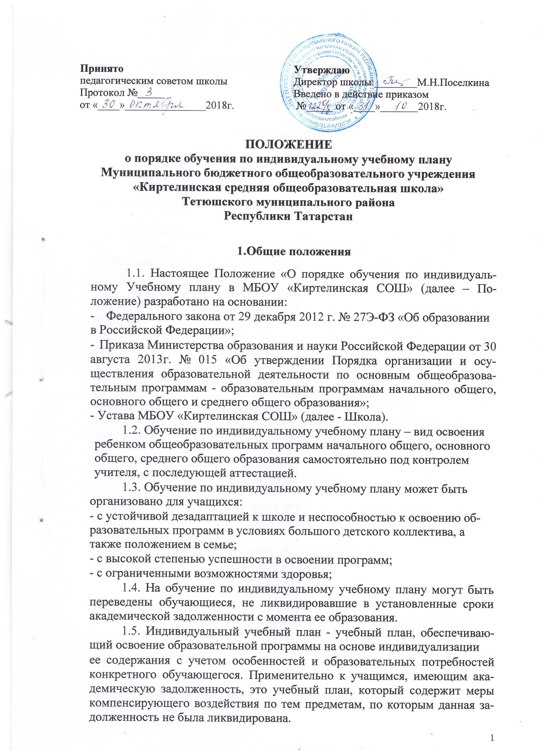
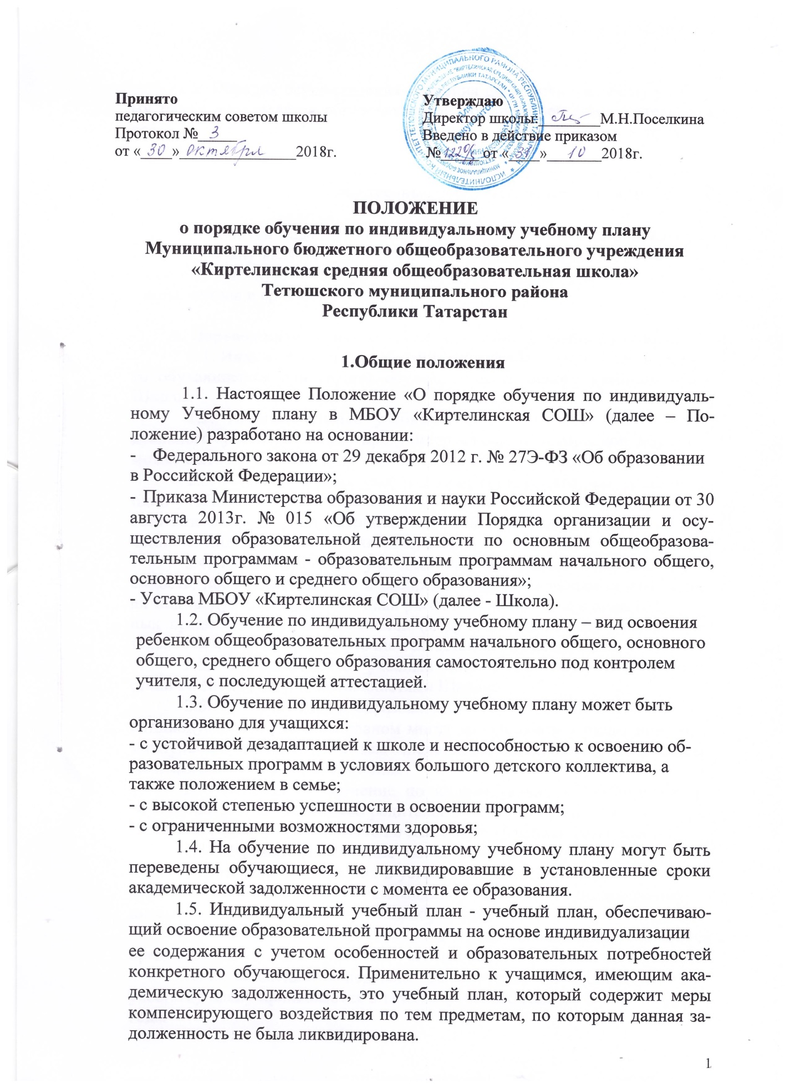

1.6. Порядок осуществления обучения по индивидуальному учебно-му плану определяется образовательной организацией самостоятельно, а реализация индивидуального учебного плана осуществляется в пределах осваиваемой образовательной программы.

1.7. На обучение по индивидуальному учебному плану распростра-няются федеральные государственные образовательные стандарты общего образования.

1.8. Главной задачей обучения обучающихся по индивидуальному учебному плану является удовлетворение потребностей детей, с учетом их особенностей, путем выбора оптимального уровня реализуемых про-грамм, темпов и сроков их освоения.

- Перевод на обучение по индивидуальному учебному плану

2.1. Индивидуальный учебный план разрабатывается для отдельно-го обучающегося или группы обучающихся на основе учебного плана Школы.

2.2. Индивидуальный учебный план, за исключением индиви-дуального учебного плана, предусматривающего ускоренное обучение, может быть предоставлен с 1 класса.

2.3. Индивидуальный учебный план составляется, как правило, на один учебный год, либо на иной срок, указанный в заявлении обучающе-гося или его родителей (законных представителей) обучающихся об обу-чении по индивидуальному учебному плану.

2.4. Индивидуальный учебный план определяет перечень, трудо-емкость, последовательность и распределение по периодам обучения (ес-ли индивидуальный учебный план рассчитан на более чем один год) учеб-ных предметов, курсов, дисциплин (модулей), иных видов учебной дея-тельности и формы промежуточной аттестации обучающихся.

2.5. Индивидуальный учебный план разрабатывается в соответ-ствии со спецификой и возможностями Школы.

2.6. При реализации образовательных программ в соответствии с индивидуальным учебным планом могут использоваться различные обра-зовательные технологии, в том числе дистанционные образовательные технологии, электронное обучение.

2.7. Перевод на обучение по индивидуальному учебному плану осуществляется по заявлению родителей (законных представителей) несо-вершеннолетних учащихся либо по заявлению учащихся 10,11 классов.

2.8. Перевод на обучение по индивидуальному учебному плану учащихся, не ликвидировавших в установленные сроки академической за-долженности с момента ее образования, осуществляется по заявлению ро-дителей (законных представителей) обучающегося.

2.9. В заявлении указываются срок, на который учащемуся предоставляется индивидуальный учебный план.

2.10. Заявления о переводе на обучение по индивидуальному учебному плану принимаются в течение учебного года до 15 мая текущего года.

2.11. Обучение по индивидуальному учебному плану начинается, как правило, с начала учебного года.

2.12. Перевод на обучение по индивидуальному учебному плану оформляется приказом руководителя Школы.

2.13. Индивидуальный учебный план утверждается решением пе-дагогического совета Школы.

2.14. Организация обучения по индивидуальному учебному плану осуществляется Школой, в которой обучается данный учащийся.
2.15. Лицу, обучающемуся по индивидуальному учебному плану, предоставляется возможность получать необходимые консультации по учебным предметам, литературу из библиотечного фонда Школы, пользо-ваться предметными кабинетами для проведения лабораторных работ, практических работ.

2.16. Школа определяет сроки и уровень реализации программ, индивидуальное расписание консультаций, перечень программ обучения по предметам, количество часов, формы и сроки промежуточной аттеста-ции, педагогов, ведущих обучение. Сроки проведения текущего и итого-вого контролей определяются педагогами, ведущими обучение, в рабочих программах.

2.17. Обучающиеся обязаны выполнять индивидуальный учебный план, в том числе посещать предусмотренные индивидуальным учебным планом консультации, учебные занятия по текущему и итоговому контро-лям.

2.18. Промежуточная и итоговая государственная аттестация, пе-ревод обучающегося осуществляется в соответствии с Федеральным зако-ном от 29 декабря 2012 г. № 273-ФЗ «Об образовании в Российской Феде-рации».

3.Требования к индивидуальному учебному плану
начального общего образования

3.1. С целью индивидуализации содержания образовательной программы начального общего образования индивидуальный учебный план начального общего образования предусматривает:

3.1.1. учебные занятия для углубленного изучения предметов;

3.1.2. учебные занятия, обеспечивающие различные интересы уча-щихся, в том числе этнокультурные;

3.1.3. иные учебные предметы (с учетом потребностей учащегося и возможностей Школы)

3.2. Для проведения данных занятий используются учебные часы согласно части базисного учебного плана, формируемой участниками об-разовательного процесса (в 1 классе в соответствии с санитарно-- гигиеническими требованиями эта часть отсутствует).

3.3. Индивидуализация содержания основной общеобразователь-ной программы начального общего образования может быть осуществле-на за счет внеурочной деятельности.

3.4. В индивидуальный учебный план начального общего образо-вания входят следующие обязательные предметные области: филология, математика и информатика, обществознание и естествознание (окружаю-щий мир), основы религиозных культур и светской этики, искусство, тех-нология, физическая культура.

3.5. Количество учебных занятий за 4 учебных года не может со-ставлять менее 2 904 часов и более 3 345 часов.
3.6. Нормативный срок освоения образовательной программы начального общего образования составляет четыре года. Индивидуальный учебный план может предусматривать уменьшение указанного срока за счет ускоренного обучения одаренных и высокомотивированных детей, для детей с высокой степенью обучения. Рекомендуемое уменьшение срока освоения образовательной программы начального общего образо-вания составляет не более 1 года.

3.7. Нормативный срок освоения образовательной программы начального общего образования для детей с ограниченными возможно-стями здоровья может быть увеличен с учетом особенностей психофизи-ческого развития и индивидуальных возможностей детей (в соответствии

- рекомендациями психолого-медико-педагогической комиссии).

  - Требования к индивидуальному учебному плану основного
общего образования

4.1. С целью индивидуализации содержания образовательной програм-мы основного общего образования индивидуальный учебный план основ-ного общего образования может предусматривать:

- учебные занятия для углубленного изучения предметов;

- увеличение учебных часов, отведѐнных на изучение отдельных предметов обязательной части;

- введение специально разработанных учебных курсов, обеспечива-ющих интересы и потребности участников образовательного процес-са, в том числе этнокультурные;

- организацию внеурочной деятельности, ориентированную на обес-печение индивидуальных потребностей обучающихся;

- иные учебные предметы (с учетом потребностей учащегося и воз-можностей Школы).

4.2. Необходимые часы выделяются за счет части базисного учебного плана основного общего образования, формируемой участниками образо-вательного процесса.

4.3. В индивидуальный учебный план основного общего образования входят следующие обязательные предметные области и учебные предме-ты:
4.3.1. филология (русский язык, литература, иностранный язык);

4.3.2. общественно-научные предметы (история, обществознание, география);

4.3.3. математика и информатика (математика, алгебра, геометрия, информатика);

4.3.4. естественнонаучные предметы (физика, биология, химия);
4.3.5. искусство (изобразительное искусство, музыка);
4.3.6. технология (технология);

4.3.7. физическая культура и основы безопасности жизнедеятельно-сти (физическая культура, основы безопасности жизнедеятельности).
4.4. Количество учебных занятий за 5 лет не может составлять менее 5

267 часов и более 6 020 часов.

4.5. Нормативный срок освоения образовательной программы основного общего образования составляет 5 лет. Индивидуальный учебный план может предусматривать уменьшение указанного срока за счет ускоренно-го обучения одаренных и высокомотивированных детей, для детей с вы-сокой степенью обучения. Рекомендуемое уменьшение срока освоения образовательной программы основного общего образования составляет не более 1 года.

- Требования к индивидуальному учебному плану среднего общего
образования

5.1. Обязательными для включения в индивидуальный учебный план среднего общего образования базовыми общеобразовательными учебными предметами являются: «Русский язык», «Литература», «Иностранный язык», «Математика», «История», «Физическая культура», «Основы безопасности жизнедеятельности», «Обществознание (включая экономику и право)».

5.2. Остальные учебные предметы на базовом уровне включаются в индивидуальный учебный план по выбору.

5.3.Для составления индивидуального учебного плана следует:
5.3.1.включить в учебный план обязательные учебные предметы на ба-
зовом уровне (инвариантная часть федерального компонента);

5.3.2.в учебный план также могут быть включены другие учебные предметы на базовом уровне (из вариативной части федерального компо-нента);
5.3.3.включить в учебный план региональный компонент;

5.3.4.составление учебного плана завершается формированием компо-нента образовательной организации (в объеме не менее 280 часов за два учебных года).

5.3.5.В случае если выбранный учебный предмет на профильном уровне совпадает с одним из обязательных учебных предметов на базовом уровне, то последний исключается из состава инвариантной части.

5.3.6.Совокупное учебное время, отведенное в учебном плане на учеб-ные предметы федерального компонента (базовые обязательные + про-фильные + базовые по выбору), не должно превышать 2 100 часов за два года обучения.

5.3.7.Если после формирования федерального компонента остается ре-зерв часов (в пределах до 2 100), то эти часы переходят в компонент обра-зовательной организации).

5.3.8.Часы, отведенные на компонент образовательной организации, используются для: преподавания учебных предметов, предлагаемых обра-зовательной организацией; проведения учебных практик и исследователь-
ской деятельности; осуществления образовательных проектов и т. п. Их также можно использовать для увеличения количества часов, отведенных на преподавание базовых и профильных учебных предметов федерально-го компонента.

5.3.9.Нормативный срок освоения образовательной программы средне-го общего образования - 2 года. Индивидуальный учебный план может предусматривать уменьшение указанного срока за счет ускоренного обу-чения одаренных и высокомотивированных детей, для детей с высокой степенью обучения. Рекомендуемое уменьшение срока освоения образо-вательной программы среднего общего образования составляет не более 1 года.

- Контроль исполнения индивидуального учебного плана

6.1. Школа осуществляет контроль за освоением общеобразовательных программ учащимися, перешедшими на обучение по индивидуальному учебному плану.

6.2. Текущий контроль успеваемости и промежуточная аттестация уча-щихся, переведенных на обучение по индивидуальному учебному плану, осуществляются в соответствии с Положением о текущем контроле успе-ваемости и промежуточной аттестации обучающихся Школы.

- Государственная итоговая аттестация учащихся

7.1. Государственная итоговая аттестация учащихся, переведенных на обучение по индивидуальному учебному плану, осуществляется в соот-ветствии с действующим законодательством.

7.2. К государственной итоговой аттестации допускается учащийся, не имеющий академической задолженности и в полном объеме выполнив-ший индивидуальный учебный план, если иное не установлено порядком проведения государственной итоговой аттестации по соответствующим образовательным программам.

8.Порядок управления
8.1. В компетенцию администрации Школы входит:

- разработка положения об организации обучения по индивидуальному учебному плану;

- предоставление в Управление образования сведений об организации обучения по индивидуальному учебному плану, в котором указывается фамилия, имя, отчество обучающегося, класс, причина перехода на обу-чение по индивидуальному учебному плану, дата решения педагогическо-го совета, период обучения;

- контроль своевременного проведения консультаций, ведения журнала учета обучения по индивидуальному учебному плану.

8.2. При организации обучения по индивидуальному учебному плану Школа имеет следующие документы:
- заявление родителей (законных представителей) учащихся или учащихся

(10,11 класс);
- решение педагогического совета Школы;
- приказ руководителя Школы;
- расписание консультаций, утвержденное руководителем Школы;
- журнал учета обучения по индивидуальному учебному плану.

- Порядок принятия и срок действия Положения

9.1. Данное Положение рассматривается и принимается на педагогиче-ском совете Школы и утверждается приказом руководителя Школы.

9.2. Настоящее Положение принимается на неопределенный срок и вступает в силу с момента его утверждения.

9.3. Данное Положение может быть изменено и дополнено в соответ-ствии с вновь изданными нормативными актами муниципального, регио-нального, федерального органов управления образованием только реше-нием педагогического совета.

9.4. Изменения и дополнения к Положению принимаются на педагоги-ческом совете Школы в составе новой редакции Положения, которое утверждается приказом руководителя Школы. После принятия новой ре-дакции Положения предыдущая редакция утрачивает силу.

